81. Evidencia del envío de los informes trimestrales enviados a la SHCP
3ER TRIMESTRE 2021
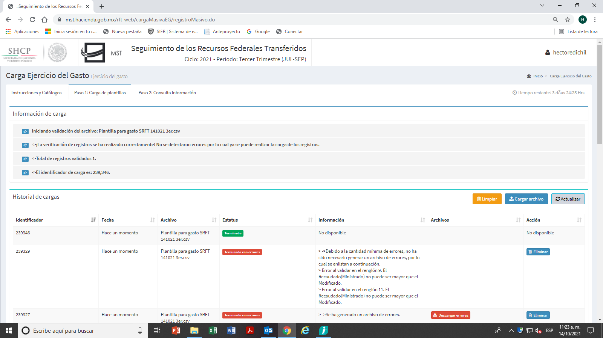
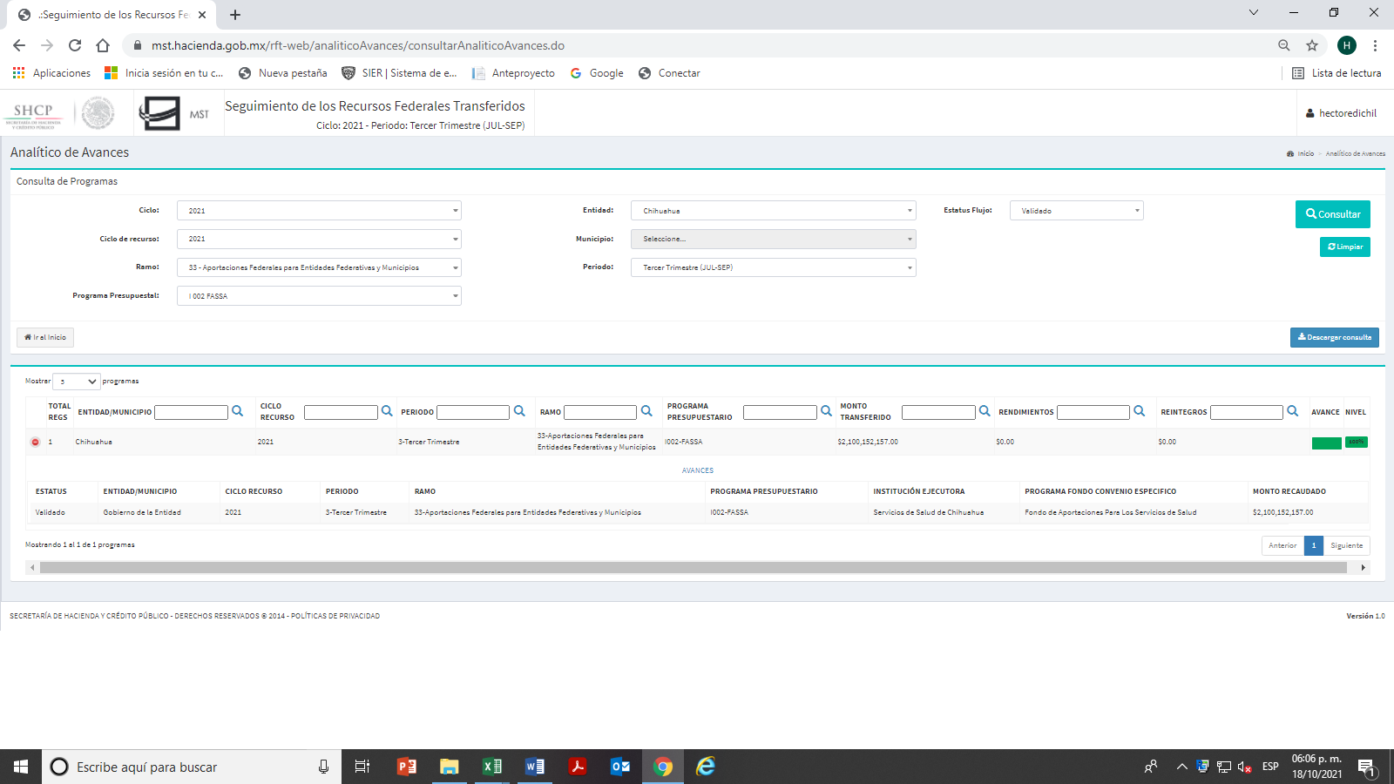

______________________________________
C.P. BLANCA EDELIA VILLALOBOES HERMOSILLO
JEFE DEL DEPARTAMENTODE CONTROL DEL PRESUPUESTO

